Sesión 14 · Evidencias de los entregables
Desarrollo de Aplicaciones Móviles · Guía Práctica N.º 14 · Mejoras finales, firma y generación de builds
Los campos resaltados en amarillo [[ ]] los completas tú. El resto son datos reales obtenidos con los comandos indicados el 11/11/2026.
Estudiante / Equipo | [[Nombre y apellido]] · Equipo [[N]]
Rama | feature/builds-14
Proyecto | PharmaMobil (KMP) sobre PharmaSoft
Docente | Benjamin David Reyna Barreto

Resumen
N.º | Entregable | Estado | Evidencia
1 | Ficha de integración cerrada | Hecha; completar campos | Sección 1
2 | keystore.properties en el README y 3 líneas en .gitignore | Cumplido | Sección 2
3 | Paquete firmado (.aab) e instalable de revisión (.apk) | Cumplido | Sección 3
4 | Verificación de la firma con titular y huella | Cumplido; pegar captura | Sección 4
5 | Archivo de iOS o evidencia con la limitación declarada | Limitación declarada | Sección 5
6 | Matriz con 2 dispositivos reales y defectos | Pendiente de completar | Sección 6

1. Ficha de integración cerrada
Archivo: docs/sesion14/01-ficha-integracion-y-alcance.md
Decisión | Cantidad | Detalle
Cerrado | 10 | R1 a R8 de la sesión 13, más R9 (notificaciones) y R10 (HTTP en release) corregidos en la auditoría
Se cierra hoy | 5 | URL del backend, reglas de R8, versionName, nombre de la app y README
Se declara como limitación | 4 | Clientes y Pedidos en memoria; sin build iOS; solo 2 dispositivos en clase; solo Android en dispositivo real
Descartado (trabajo futuro) | 5 | Ver la sección 3 de la ficha

Pendiente tuyo: completar tu nombre, equipo, fecha de congelación y la columna "Estado" de la ficha.

2. keystore.properties documentado y .gitignore
README: secciones "Firma sin exponer contraseñas" y "URL del backend en teléfonos reales". Documentan el contenido de keystore.properties sin ninguna contraseña. La plantilla pública es keystore.properties.example.
Las tres líneas en .gitignore:
keystore.properties
*.jks
*.keystore
Comprobación con git check-ignore -v:
.gitignore:31:keystore.properties keystore.properties
.gitignore:32:*.jks a.jks
.gitignore:33:*.keystore b.keystore
- Ningún secreto está versionado: git ls-files con el patrón de keystore.properties, .jks y .keystore devuelve 0 archivos.
- El proyecto compila sin el archivo de propiedades (criterio 4 de la lista de cotejo): assembleDebug y assembleRelease terminaron en BUILD SUCCESSFUL sin keystore.properties; el release salió sin firmar.

3. Paquete firmado e instalable de revisión
Ubicación: C:\Users\USER\Downloads\entregables\
Archivo | Uso | SHA-256
EquipoN_ProyectoFinal_Android.aab | Formato de tienda (no se instala) | b8883353942ebfdb1e6e923679a917d505410f474bd11513b9721f38e425cf93
EquipoN_ProyectoFinal_Android.apk | Instalable de revisión | 335d89838be391401c14f610fb3e109bb11bf78a6fddf8937757eb09d706e2ea

Dato de versión | Valor
applicationId | pe.edu.upeu.pharmamobile2
versionCode | 1
versionName | 1.0.0
Etiqueta de Git | v1.0-final (se pone al final; ver Pendientes)

Nomenclatura pedida: Equipo<N>_ProyectoFinal_Android.aab. Cambia EquipoN por tu número: [[N]].
Compilación:
./gradlew :androidApp:bundleRelease # .aab
./gradlew :androidApp:assembleRelease # .apk

4. Verificación de la firma (titular y huella)
APK: apksigner verify --print-certs EquipoN_ProyectoFinal_Android.apk
Signer #1 certificate DN: CN=Eduard Chambilla, OU=Facultad de Ingenieria y Arquitectura,
O=Universidad Peruana Union, C=PE
Signer #1 certificate SHA-256 digest:
eaa2c823700945b779072fe2b3198ed9711086dca8cab8215aab69f0ef12c1da
AAB: jarsigner -verify devuelve "jar verified." y keytool -printcert -jarfile muestra:
Owner: CN=Eduard Chambilla, OU=Facultad de Ingenieria y Arquitectura, O=Universidad Peruana Union, C=PE
Valid from: Wed Nov 11 15:19:19 PET 2026 until: Sun Mar 29 15:19:19 PET 2054
SHA256:
EA:A2:C8:23:70:09:45:B7:79:07:2F:E2:B3:19:8E:D9:71:10:86:DC:A8:CA:B8:21:5A:AB:69:F0:EF:12:C1:DA
Comprobación | Resultado
Titular | Eduard Chambilla (no es la clave de depuración)
Huella del APK, del AAB y del almacén | Coinciden (EA:A2:C8:...:C1:DA)
Instalable generado desde el .aab con bundletool | Mismo certificado

Captura de la verificación (con titular y huella visibles):
[ Pega aquí la captura del comando apksigner verify --print-certs ]

5. iOS
No se generó archivo de iOS: no se dispone de macOS con Xcode ni de un dispositivo iOS. La limitación está declarada en 06-ios-limitacion.md y en la sección de limitaciones de la ficha.
El proyecto iosApp/ y los targets iosArm64 e iosSimulatorArm64 del módulo shared existen.
Motivo en tus palabras: [[ ]]

6. Matriz de pruebas en dispositivos reales
Plantilla completa: 07-matriz-de-pruebas.md (recorrido de 8 pasos).
Dispositivo | Marca, modelo y versión de Android | Recorrido
Dispositivo 1 | [[ ]] | [[completo / parcial]]
Dispositivo 2 | [[ ]] | [[completo / parcial]]
Dispositivo 3 (autónoma) | [[ ]] | [[ ]]
iOS | No disponible | Ver sección 5

Capturas de tus teléfonos (instalación, login, catálogo, modo avión):
[ Pega aquí las capturas de los dispositivos reales ]

Prueba previa en emulador (no cuenta como dispositivo real)
Release firmado y minificado en Pixel_7 (API 34) contra PharmaSoft real en Docker.
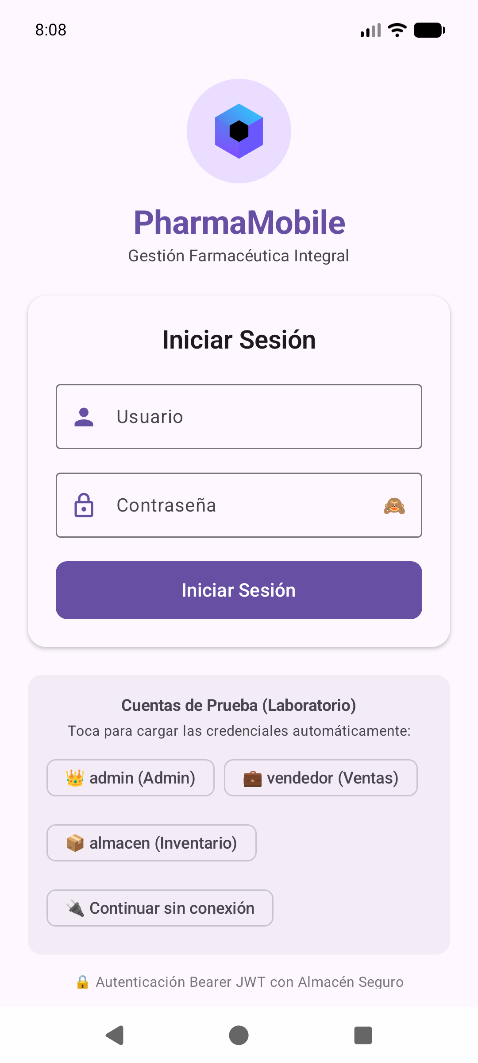 | 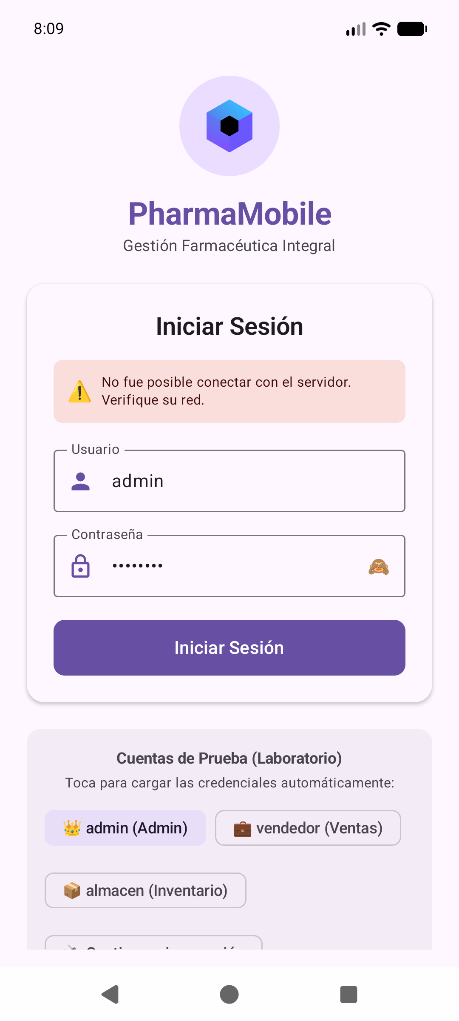 | 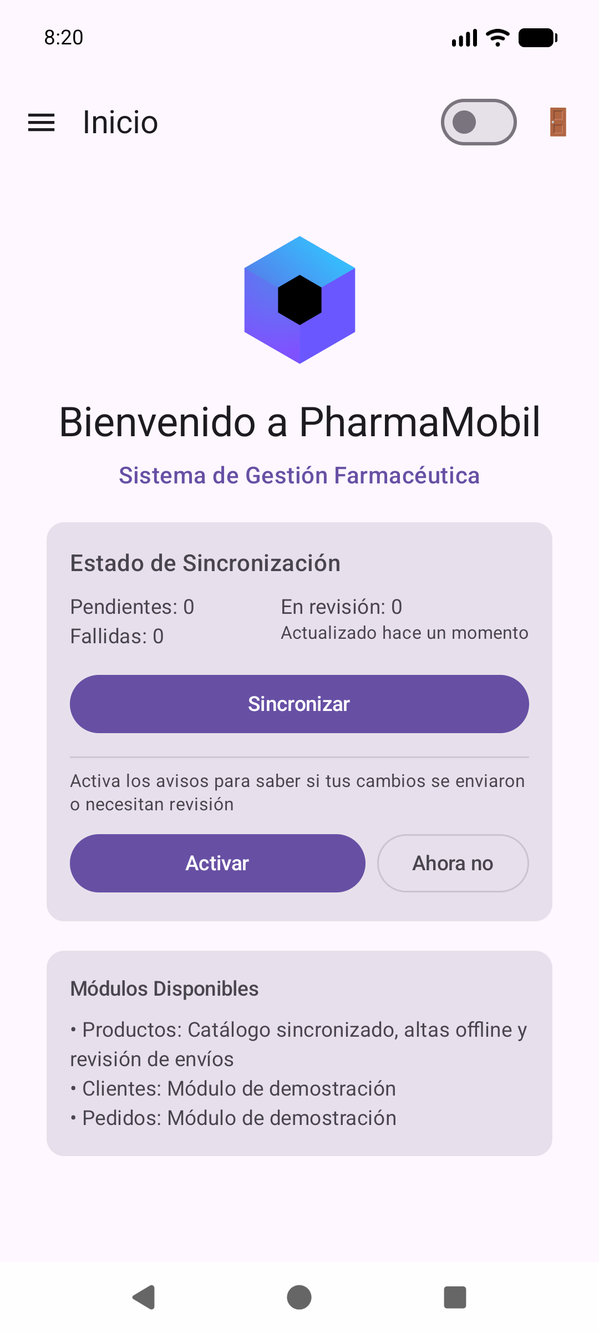 | 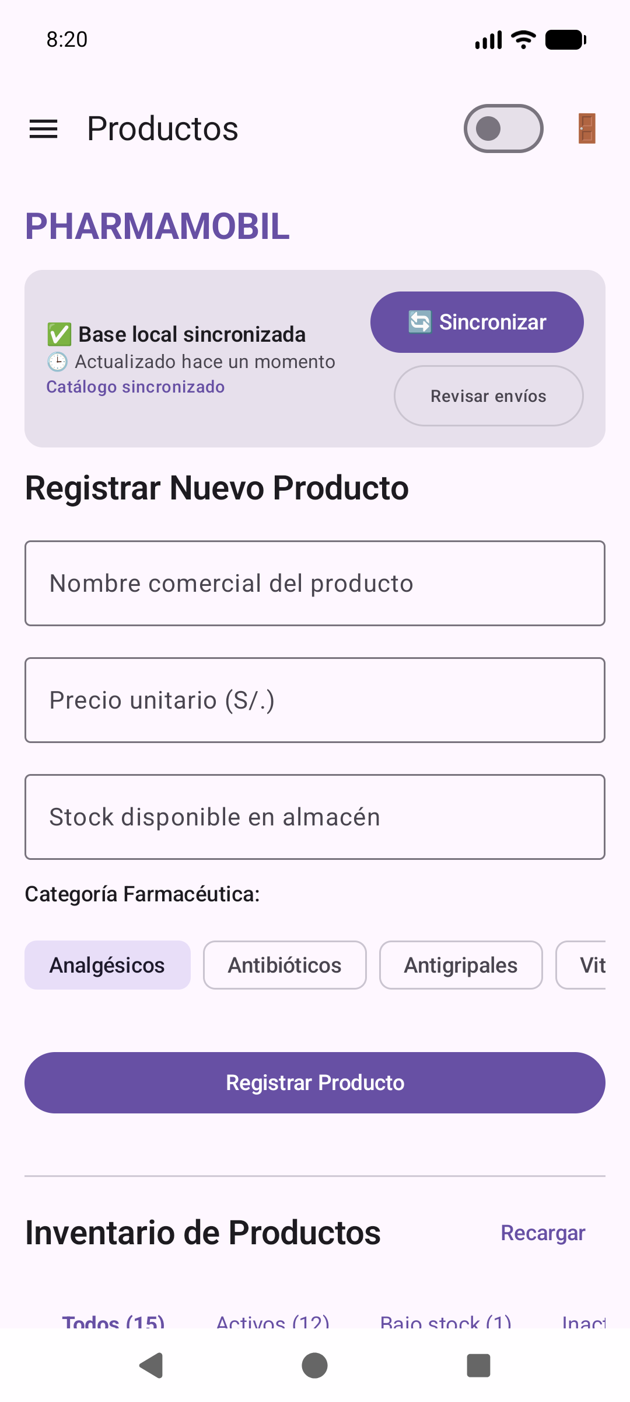
E01. Login del release minificado tras corregir D-01 | E02. Error de red controlado, sin cierre | E03. Inicio con el backend real | E04. Catalogo sincronizado: Todos (15)

Defecto D-01 (corregido)
El release minificado se cerraba al abrir (StackOverflowError en Koin). R8 fusionaba AuthRepository y GuardiaCuenta dentro de AuthRepositorioRest y la resolución de dependencias entraba en recursión infinita. Se corrigió con un único registro binds; los 114 tests pasan. Detalle en 05-minificacion-r8.md.
Otros defectos encontrados: [[ID, título, severidad y estado]]

Commits de la sesión (uno por paso)
Commit | Mensaje | Paso
17f8d3f | docs(s14): cerrar ficha de integracion y congelar el alcance | 1
467495f | docs(s14): almacen de claves del equipo y su huella | 2
cad5c20 | build(android): configurar firma de release sin exponer contrasenas | 3
a4790e6 | build(s14): generar AAB y APK firmados y verificar la firma | 4
94b92cb | fix(build): activar R8 en release y corregir cierre al abrir por fusion de interfaces | 5
742c7d0 | build(android): URL del backend configurable y red de release restringida al host del servicio | 3 y 5 (soporte)
58c170d | docs(s14): declarar la limitacion de iOS y preparar la matriz de pruebas | 6 y 7

Pendientes (tuyos)
- Completar los campos resaltados de este documento y de la ficha.
- Pegar la captura de la verificación de la firma (sección 4).
- Recorrer el flujo de 8 pasos en 2 teléfonos y completar la matriz (sección 6).
- Renombrar EquipoN con tu número, si aún no lo hiciste.
- Hacer un último commit con tus datos, fusionar en develop, recompilar si cambió código y recién entonces etiquetar v1.0-final.

